Conseils pour débuter la pêche en carpodrome
(Extrait de 1max2peche)
Pour bien des pêcheurs, carpodrome signifie pêche facile, et nombreux sont ceux qui sont finalement déçus du résultat final. Si les carpodromes contiennent une forte densité de poissons, ils ne sont pas forcément faciles à prendre et bien souvent rendus méfiants par la pression de pêche. Voir les règles qui doivent être respectées.

Prendre le temps d’observer
Avant de vous installer sur un poste prendre le temps de bien observer le plan d’eau. Un tour de l’étang afin de déceler le moindre signe d’activité est souvent bien utile. Le temps que l’on croit perdre est vite regagné en action de pêche. Il vaut mieux pêcher juste quelques minutes au bon endroit plutôt qu’au mauvais endroit pendant des heures. Même si le plan d’eau n’est pas très grand les poissons sont parfois regroupés à certains endroits précis de l’étang. Différents signes vous indiquent la présence et l’activité des carpes (bulles, remous, remontées de vase, sauts…). Certains jours les carpes sont parfois très prés du bord.
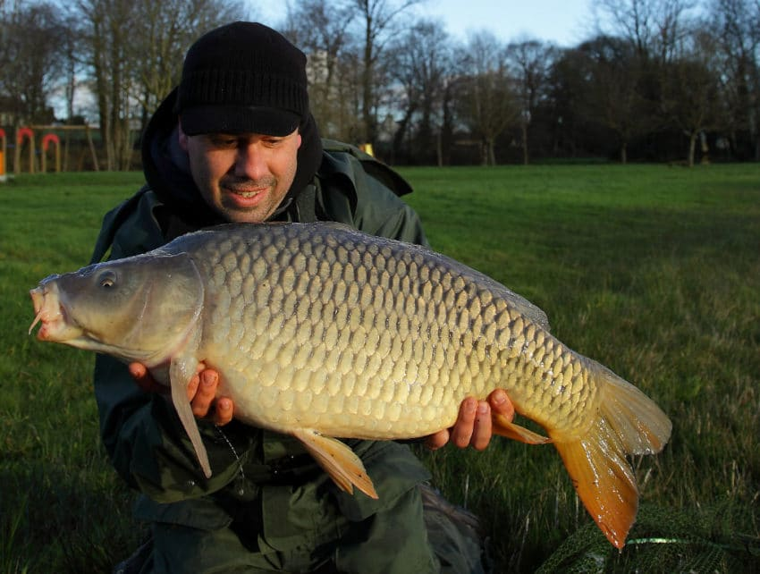

Etre polyvalent
Les règlements peuvent différer d’un carpodrome à l’autre. Mais souvent si la pêche n’est autorisée qu’à une seule ligne, le choix de canne (grande canne ou moulinet) peut rester libre. Négliger aucune des deux options. Elles sont complémentaires et permettent de couvrir toutes les situations rencontrées en action de pêche.
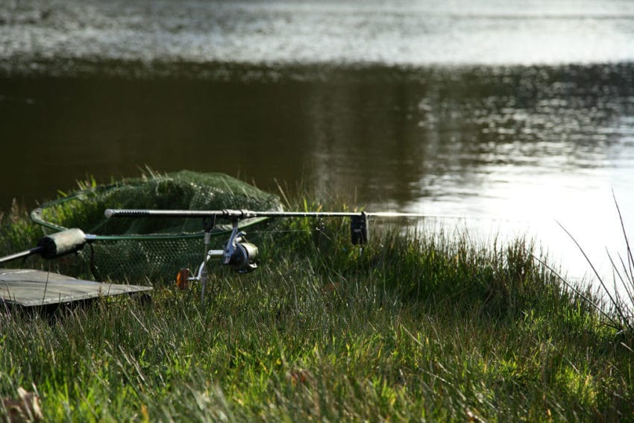

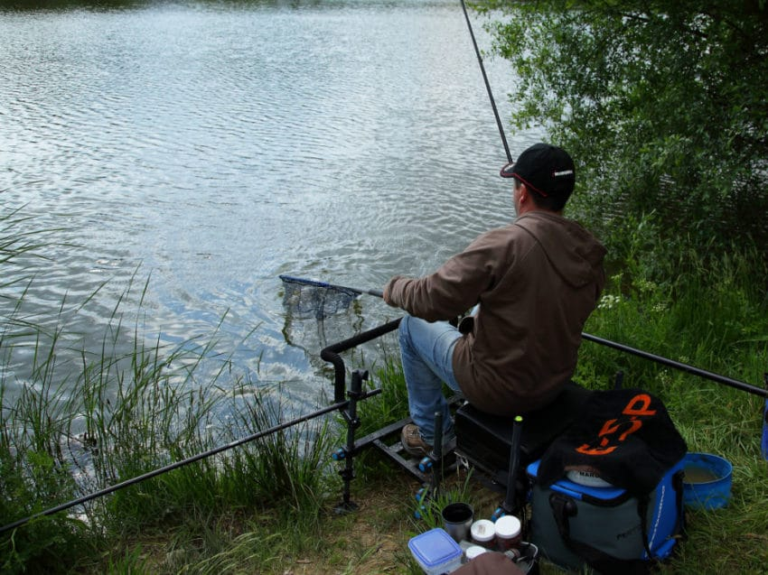

Etre le plus discret possible
Ce n’est pas parce que les carpes sont présentes en nombre qu’elles sont moins méfiantes. Les poissons assimilant vite le bruit au danger, être le plus discret possible. Dans votre installation déjà, faire trop de bruit en installant son matériel peut éloigner ou rendre les poissons inactifs pendant des heures. Penser aussi à être le plus discret possible lors de vos amorçages, mais aussi lors de vos posés de ligne. Tous les gestes en action de pêche doivent être discrets.
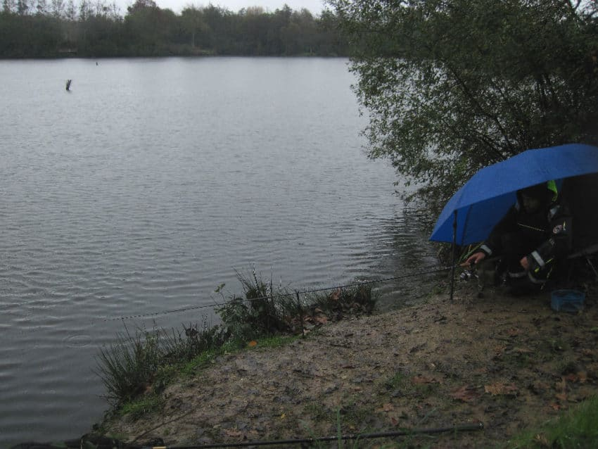

Privilégier la finesse
Les poissons étant souvent très pêchés augmenter considérablement le nombre de touches en affinant autant que possible vos montages. Petits appâts, petits hameçons (taille 10 et bien moins), diamètre de fil réduit au maximum selon les conditions rencontrées (taille des poissons et obstacles éventuels) sont vos meilleurs alliés pour avoir un maximum de touches.

La précision, un maître mot
Dans le même ordre d’idée être le plus précis possible dans votre pêche afin de ne rien laisser au hasard. Il faut déjà bien sonder pour que l’appât repose, selon la méthode de pêche, juste sur le fond ou traîne de quelques centimètres. L’amorçage doit être le plus précis pour ne pas éparpiller les poissons quand ils sont difficiles. La coupelle à la grande canne fait partie des accessoires indispensables, ainsi que les petits spods et plombs-amorçoirs en method-feeder.

S’adapter en permanence aux conditions rencontrées
Les poissons étant très sollicités, ils peuvent être très suspicieux et n’accepter que certains appâts. Leurs goûts peuvent varier d’un jour à l’autre. Ne pas hésiter à prévoir différents appâts pour pouvoir faire différents essais si les poissons sont présents sur le poste et que les touches tardent. Prévoir du maïs doux, des pellets en différentes tailles, de la pâte-amorce, baby-corn, des bouillettes de différents diamètres, couleur et arôme si l’on pêche en method-feeder… Tous les appâts peuvent être prenants, faire appel à votre imagination
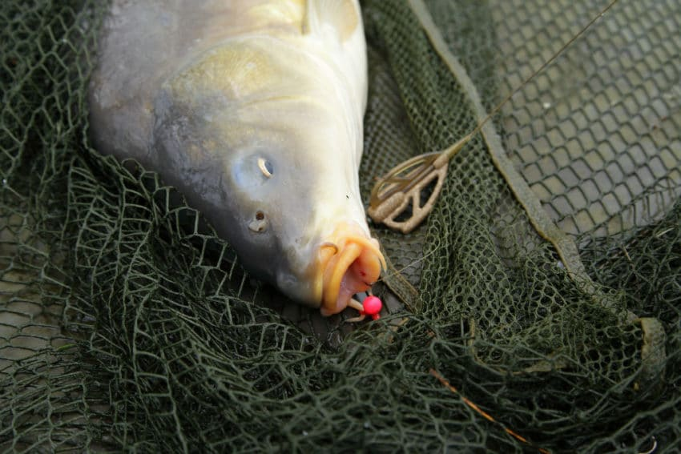
Se remettre en question et changer de poste ou de stratégie si l’on ne prend pas de poissons. Ne pas s’enfermer dans un seul type de pêche, grande canne et method-feeder étant complémentaires.

